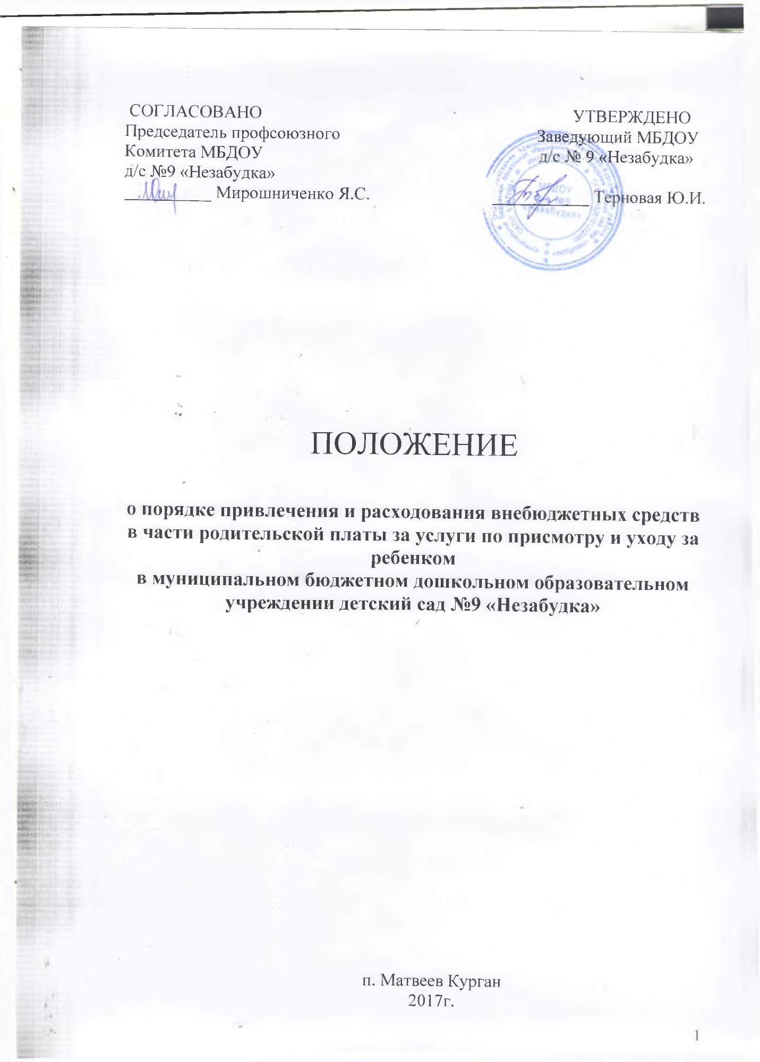

- Общие положения
1.1.Настоящее положение определяет правила, порядок расчета, установления размера, взимания и расходования родительской платы за услуги по присмотру и уходу за ребенком в МБДОУ детский сад №9 «Незабудка», реализующего основную образовательную программу дошкольного образования
1.2.Настоящее положение разработано в соответствии со статьей 65 Закона Российской Федерации от 29.12.2012 г. №273-ФЗ «Об образовании в Российской Федерации», со статьей 7 Федерального закона от 06.10.2003 № 131-ФЗ «Об общих принципах организации местного самоуправления в Российской Федерации», с Постановлением Правительства Ростовской области от 12.07.2012 № 613 «О порядке обращения, назначения, выплаты и расходования субвенции местным бюджетам на выплату компенсации родительской платы за присмотр и уход за детьми в образовательной организации, реализующей образовательную программу дошкольного образования», с Постановлением Администрации Матвеево-Курганского района Ростовской области от 29.11.2013 № 2010, Уставом организации, другими нормативными правовыми актами, действующими в сфере образования.
1.3. Положение направлено на обеспечение экономически обоснованного распределения затрат между родителями (законными представителями) и бюджетом ДОУ на услуги по присмотру и уходу за ребенком в учреждении.
1.4. Настоящее положение является локальным актом ДОУ.

2. Порядок расчета размера родительской платы.

2.1. Источником привлеченных внебюджетных средств является взимаемая с родителей (законных представителей) плата за один день присмотра и ухода за детьми осваивающими образовательную программу дошкольного образования.
2.2. Взимание родительской платы с родителей (законных представителей) за присмотр и уход за детьми производится в соответствии с законодательством РФ и настоящим Положением.
2.3.Размер родительской платы устанавливается Постановлением Администрации Матвеево-Курганского района. Согласно Постановлению Администрации Матвеево-Курганского района от 29.11.2013 №2010: «Установить размер родительской платы, взимаемой с родителей (законных представителей), за присмотр и уход за детьми в муниципальных бюджетных образовательных учреждениях, реализующих основную общеобразовательную программу дошкольного образования, 35 рублей – за каждый день пребывания ребенка в дошкольном учреждении; 17 рублей 50 копеек – родителям (законным представителям), имеющим трех и более несовершеннолетних детей, за каждый день пребывания ребенка в дошкольном учреждении »
2.4.Размер родительской платы и порядок ее пересмотра определяется исходя из затрат на ежемесячное содержание ребенка (присмотр и уход за ребенком) в ДОУ, реализующем программу дошкольного образования.
2.5. В размер родительской платы не допускается включение расходов на реализацию образовательной программы дошкольного образования, а также расходов на содержание недвижимого имущества ДОУ.
2.6. Родительская плата, взимаемая с родителей (законных представителей)за услуги по присмотру и уходу за ребенком в учреждениях, реализующих основную образовательную программу дошкольного образования, устанавливается как ежемесячная плата на частичное возмещение затрат на обеспечение необходимых условий организации присмотра и ухода за детьми.
2.7. Начисление родительской платы производится МБУ Матвеево-Курганского района «Расчетный центр», осуществляющим бухгалтерский учет ДОУ, согласно табелю учета посещаемости детей за текущий календарный месяц.

- Порядок взимания и расходования родительской платы.

3.1. Родительская плата взимается на основании договора между МБДОУ д/с № 9 «Незабудка» и родителями (законными представителями) ребенка, посещающего ДОУ. Договор заключается в двух экземплярах. Родительская плата начисляется с момента заключения договора между учреждением и родителями (законными представителями) до окончания срока действия данного договора.
3.2. Вносимая родительская плата зачисляется на лицевой счет учреждения на основании квитанций установленного образца, выдаваемой родителям (законным представителям), руководителем муниципальной бюджетной образовательной организации, реализующей образовательную программу дошкольного образования, до 20-го числа текущего месяца.
3.3. Родительская плата начисляется из расчета фактически оказанной услуги по присмотру и уходу за детьми, соразмерно количеству календарных дней, в течении которых оказывалась услуга.
3.4. В случае выбытия ребенка из учреждения возврат излишне уплаченной родительской платы производится на основании заявления одного из родителей (законного представителя) и приказа руководителя учреждения об отчислении ребенка.
3.5. В случае задолженности по родительской плате долг может быть взыскан с родителей (законных представителей) в судебном порядке в соответствии с требованиями действующего законодательства Российской Федерации.

- Категории семей, имеющих льготы по оплате.

4.1. Льготы по родительской плате за присмотр и уход за детьми в МБДОУ д/с № 9 «Незабудка» установлены в соответствии с частями 2,3 статьи 65 Федерального закона от 29.12.2012 № 273-ФЗ «Об образовании в Российской Федерации» и предоставляются родителям(законным представителям) ребенка при наличии документов, подтверждающих право на их получение.
4.2.Родительская плата за услуги по присмотру и уходу за ребенком)в учреждении не взимается с:
- родителей (законных представителей)детей с ограниченными возможностями здоровья при наличии заключения медицинского учреждения;
- родителей (законных представителей) детей с туберкулезной интоксикацией;
- родителей (законных представителей) детей-инвалидов;;
- родителей (законных представителей) детей – сирот (дети в возрасте до 18 лет, у которых умерли оба или единственный родитель) и детей, оставшихся без попечения родителей (дети в возрасте до 18 лет, которые остались без попечения единственного родителя или обоих родителей),
4.3. Льготы по оплате за услуги по присмотру и уходу за ребенком в учреждениях в размере 50% предоставляются:
- родителям (законным представителям), имеющих трех и более несовершеннолетних детей.
4.4. Для получения права пользования льготами, указанными в пунктах 4.2. и 4.3. настоящего Положения, родители(законные представители) предоставляют руководителю учреждением документы, подтверждающие ограниченные возможности здоровья, инвалидность, туберкулезную интоксикацию, справку о составе семьи и прочие документы, подтверждающие право на получение льготы.
На основе предоставленных документов руководитель учреждения издает приказ об освобождении данных родителей(законных представителей) от внесения родительской платы за услуги по присмотру и уходу за ребенком в учреждении.
4.5. В целях материальной поддержки воспитания и обучения детей, посещающих МБДОУ д/с № 9 «Незабудка», родителям(законным представителям) выплачиваются компенсации на :
- первого ребенка в размере - 20% внесенной ими родительской платы;
- на второго ребенка — 50% внесенной ими родительской платы;
- на третьего и последующих детей — 70%внесенной ими родительской платы.

- Расходование родительской платы.

5.1. Расходование денежных средств родительской платы производится в соответствии с требованиями Федерального закона от 29.12.2012 №273-ФЗ «Об образовании в Российской Федерации» и осуществляется в соответствии с планом финансово-хозяйственной деятельности муниципальной бюджетной организации, раелизующей образовательную программу дошкольного образования.
5.2.Средства родительской платы расходуются на оплату продуктов питания.
5.3. Расходование средств родительской платы на иные цели, кроме указанных в пункте 5.2. настоящего Положения, не допускается.

6. Ответственность и контроль.

6.1. Контроль за правильным и своевременным внесением родителями (законными представителями) родительской платы осуществляет руководитель учреждения.
6.2. Ответственность за организацию взимания родительской платы несет руководитель образовательной организации.
6.3. Контроль целевого использования денежных средств, поступивших в качестве родительской платы, осуществляется в установленном законом порядке.

